**現金系統**🡪帳號查詢

帳號查詢可分為：會員資料、會員查詢、代理資料、代理查詢，這4種選項。

會員資料：可查看會員註冊時所填寫的會員資料

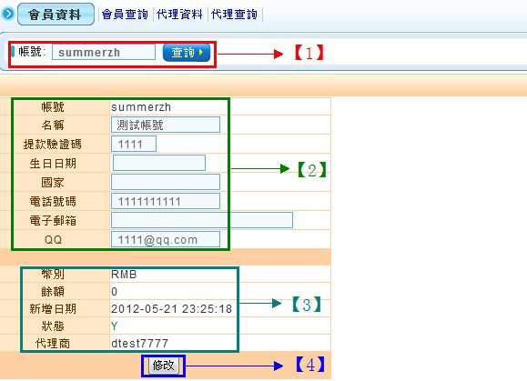

【1】輸入會員帳號做查詢。

【2】會員於註冊時所填寫的個人資料。

【3】呈現會員註冊的日期、會員目前帳上的餘額以及此會員所屬的代理。

【4】可於欄位【2】輸入要變更的會員資料後，再點選【修改】即更改完成。

於此部份修改完成後，在會員🡪會員資料，也會同歩變更。如右圖：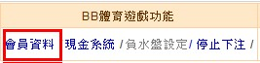

會員查詢：可依照輸入的日期區間或系統預設項目點選做查詢，可查詢區間內註冊的會員人數

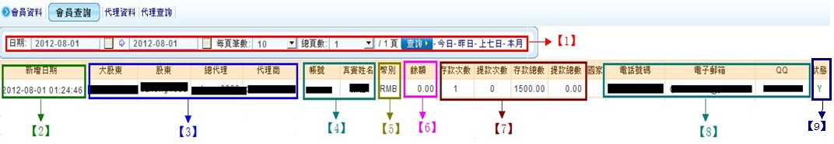

【1】可依照輸入的日期區間或系統預設項目點選做查詢，可查詢區間內註冊的會員人數，每頁最多呈現100筆的會員人數。

【2】會員於會員端註冊的日期時間。

【3】可查看會員所屬的體系以及由哪位代理介紹進來。

【4】+【8】可查看會員的基本個人資料。點選【帳號】也可查看會員資料。

【5】會員使用的幣別。

【6】會員目前帳上的額度(不含體育投注額度)。

【7】會員存/提款的次數，存/提款總數：會員實際存/提款的額度，不包含各項優惠存款。

【9】C:\Users\judy01\AppData\Roaming\Tencent\Users\1283136228\QQ\WinTemp\RichOle\@Y`~4DFQ5$XA2YO]U5X{[(R.jpg會員的狀態只分以下2種：

Y：啟用

N：停用

當會員為凍結或是停權的會員，狀態還是呈現🡪Y：啟用

代理資料：可查看代理註冊時所填寫的資料，也可查看經由此代理介紹進來的會員人數

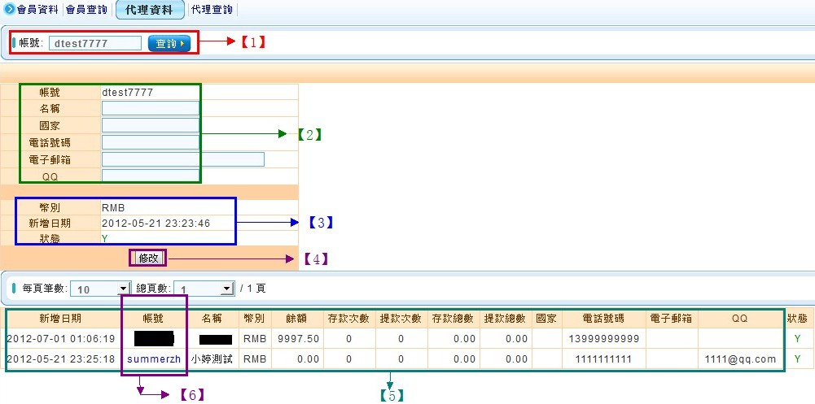

【1】可輸入代理帳號做查詢

【2】代理填寫的個人資料

【3】新增日期：當廳主或是子帳號人員審核並通過之後，於新增代理🡪新增帳號🡪點選啟用的日期C:\Users\judy01\AppData\Roaming\Tencent\Users\1283136228\QQ\WinTemp\RichOle\O0$0HDZ6@HDJAB_]RH34MCD.jpg

【4】可於欄位【2】輸入要變更的代理資料後，再點選【修改】即更改完成。

於此部份修改完成後，在代理商🡪代理資料，也會同歩變更。C:\Users\judy01\AppData\Roaming\Tencent\Users\1283136228\QQ\WinTemp\RichOle\34JBTQC%[H~{15P){DP%QSE.jpg

【5】此代理底下所有的會員資料。

【6】點選帳號可查詢此代理底下的會員資料。

代理查詢：同會員查詢的功能，可依照輸入的日期區間或系統預設選項做查詢，可查詢區間內註冊的代理人數及代理資料

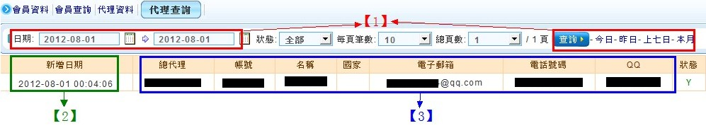

【1】可依照輸入的日期區間或系統預設選項做查詢

【2】當廳主或是子帳號人員審核並通過之後，於新增代理🡪新增帳號🡪點選啟用的日期

【3】代理註冊的個人資料